微课教学比赛作品上传说明
1. 学校参赛作品为个人上传，学校统一审批。您需要登录“全国高校微课教学比赛”网站（http:// weike.enetedu.com）注册账户后上传您的作品
2. 上传作品前请务必核对您的作品相关信息及材料是否完备并符合要求。具体见“微课作品要求”。
3. 关于平台使用，具体见“全国高校微课教学比赛平台使用帮助”。本次视频录制采用16:9模式，首先请在“我的作品”-“提交视频介绍”中进行切换为16:9；
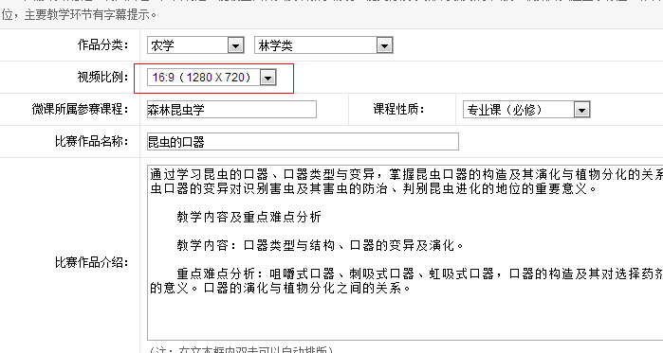
特别建议，视频在上传之前不管是何种格式，都利用网站提供的软件转成f4v上传。上传其他格式会导致视频播放不完全。 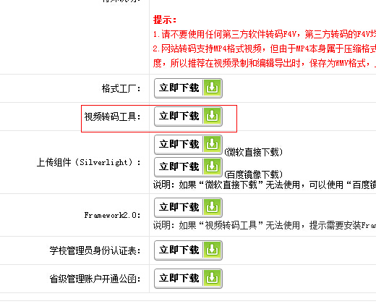
4.作品及相关材料上传完全，可致电87080241与孙老师联系审核作品。作品审核发布后，请在非登录状态下访问您的作品，检查您上传的作品能否打开以及视频是否完整。
未尽事宜，请致电87080241咨询。

